**7 клас**

**Українська мова**

**Завдання мають по чотири варіанти відповіді, серед яких лише один правильний**

1. Лише історизми вжито у варіанті

А вітець, уста

Б князь, перст

В ратище, піїт

Г боярин, кріпаччина

2. М’який знак на місці пропуску треба писати в усіх словах рядка

А турец…кий, нян…чити, різ…бяр

Б погод…ся, жен…шень, тон…ший

В винос…те, стежин…ці, т…мяний

Г рибон…ці, красун…чик, сяд…те

3. Апостроф треба писати в усіх словах рядка

А від…ємний, арф…яр, з…економити

Б дерев…яний, духм…яний, уп…ятьох

В Вороб…йов, над…їсти, сузір…я

Г в…юнкий, розв…язок, пір…їна

4. Помилку допущено в утворенні форми наказового способу дієслова

А робімо

Б пішли

В знаходьте

Г розвеселіть

5. Допущено помилку у правописі особових дієслів у рядку

А клеїш, переказуєш

Б стелиш, колеш

В біжиш, гудеш

Г біжиш, іржиш

6. Дієслово умовного способу вжито в значенні наказового в реченні

А Уся долина аж медова – пив би й пив напій чудовий.

Б Почекав би ти місячної ночі.

В Гуляв би я понад Дніпром веселих селах і співав би свої думи.

Г Я хотів би вітром бути, вітром бути наддніпрянським.

7. В українській мові НЕ ІСНУЮТЬ форми дієприкметників у варіанті

А Печений, зледенілий

Б Осілий, відпалий

В Сказавший, досягнувший

Г Зношений, осиротілий

8. Потребує редагування речення

А Настала осінь, шелестить пожовкле листя.

Б Застосована помилково, доброчинність стає вадою.

В Наче яблуко доспіле, упала в річку осінь.

Г На творчому вечорі читали твори початкуючі поети.

9. Усі дієприкметники пишуться разом у рядку

А Не/написаний твір, не/вимита підлога

Б Не/скошена трава, книжка не/ілюстрована

В Ніким не/переслідуваний, не/розв’язана учнем задача

Г Не/визначений час, кімната не/прибрана

10. Перший склад наголошений у словах рядка

А жалюзі, бешкет

Б чіткий, вірші

В перепис, випадок

Г колія, аркушик

11. Помилку в написанні прикметника допущено у варіанті

А Данилів конспект

Б Ігорева квартира

В Даринина кофта

Г сестричкіна допомога

12. Складним є речення

А Якось мили ми ворону, мила витратили тонну.

Б Наполегливістю гори й доли здолаєш.

В Вiдбились зорi у водi, летять до хмар тумани.

Г Реве та стогне Дніпр широкий.

13. Форми ступенів порівняння можна утворити від усіх прикметників рядка

А гучний, злий, величезний

Б малесенький, важкий, вузький

В тихий, смачний, тонкий

Г пречудовий, ефективний, розумний

14. Граматичну помилку допущено в реченні

А Будь ласка, перебуваючи на вокзалі, намагайтеся не смітити.

Б Луги, струшуючи росу, полинули співами солов'їв.

В Готуючись до іспитів, ретельно повторюються винятки з правил.

Д Ледь чутно курликаючи, летіли журавлі.

15. Правильно розставлені розділові знаки в реченні

А Неспокій, рух і боротьбу я бачив скрізь — в дубовій вербовій корі, в старих пеньках, у дуплах, в болотній воді, на поколупаних стінах.

Б Соняшники повиходили до самої дороги, ростуть на вільному місці, і, дивлячись на них, мені хочеться усміхнутися.

В Налякані грозою птахи кружляли над гніздами.

Г «Розпрягайте, хлопці, коней, — чулося від річки, але чийсь дужий голос від крайньої хати перекривав пісню — А чи не пора, дівочки, додому?»

**Українська література**

**Завдання мають по чотири варіанти відповіді, серед яких лише один правильний.**

1. «Ой у степу криниченька» – пісня

А козацька

Б чумацька

В кріпацька

Г бурлацька

2. Уважно роздивіться репродукцію картини А. Шелоумова «Богдан Хмельницький із козацьким військом» і визначте, якому твору найбільше відповідає зображене на ній.

А «Ой на горі да женці жнуть»

Б «Гомін, гомін по діброві»

В «Стоїть явір над водою»

Г «Ой у степу криниченька»

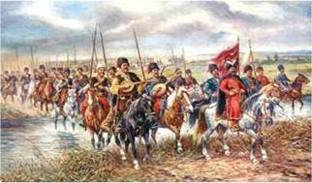

3. Прочитайте уривок з пісні «Стоїть явір над водою»

Стоїть явір над водою, в воду похилився;

На козака пригодонька — козак зажурився.

Не хилися, явороньку, ще ж ти зелененький;

Не журися, козаченьку, ще ж ти молоденький!

У рядках використано

А гіперболу

Б порівняння

В художній паралелізм

Г риторичне запитання

4. Сучасники називали його «академією в одній особі», бо вільно володів чотирнадцятьма мовами. Це

А Тарас Шевченко

Б Андрій Чайковський

В Олекса Стороженко

Г Іван Франко

5. Рядки цього поета послужили епіграфом до твору І. Франка «Захар Беркут»

А Тараса Шевченка

Б Лесі Українки

В Олександра Пушкіна

Г Адама Міцкевича

6. Репліка: «І що найдужче мене лютить, так се те, що погинемо без бою, без слави, мов коти, кинені в ставок!» належить

А Тугару Вовку

Б Бурунді

В загірному молодцю

Г Максиму Беркуту

7. Словами «По діброві вітер виє, гуляє по полю» починається твір

А «Тополя»

Б «N.N.»

В «Заповіт»

Г «Думи мої, думи мої»

8. Невелика кількість персонажів; незвичайність і загадковість подій; ліризм, похмурий колорит; гострота, а часто й трагічність у розв’язанні конфлікту – це ознаки

А історичної пісні

Б історичної повісті

В балади

Г ліричного вірша

9. Уважно роздивіться фото і визначте, якому твору найбільше відповідає зображене на ній.

А «Климко»

Б «За сестрою»

В «Гуси-лебеді летять»

Г «Скарб»

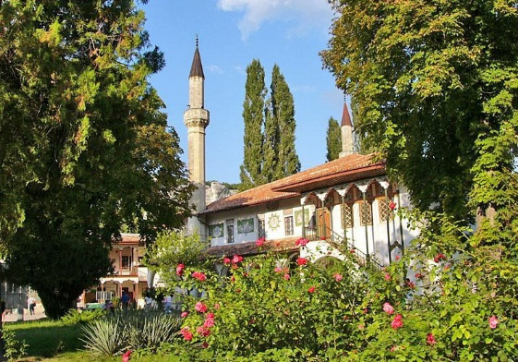

10. Прочитайте уривок та визначте жанр

Сопілочка калинова, ясенове денце,

Не сопілка тото грає, а любкове серце

А коломийка

Б балада

В ліричний вірш

Г чумацька пісня